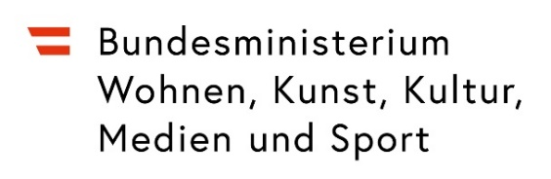
Eidesstattliche Erklärung
Name des/der Antragsteller:in
Vor- und Nachname/Vereinsname (ZVR-Nummer) /Firmenname (FN-Nummer)

Vertretungsbefugte Kontaktperson des/der Antragsteller:in gem. Vereins- oder Firmenbuchregister
Vor- und Nachname

Zweite vertretungsbefugte Kontaktperson des/der Antragsteller:in gem. Vereins- oder Firmenbuchregister
Vor- und Nachname

Ich erkläre an Eides statt, dass die im Förderungsantrag und in den Beilagen gemachten Angaben der Wahrheit entsprechen und das Vorhaben ohne beantragte Förderung nicht oder nicht in vollem Umfang durchgeführt werden kann. Ich akzeptiere für den Fall einer Förderungszuerkennung vorbehaltlos die im Antragsformular angeführten Bedingungen des Förderungsvertrages.
Ich bestätige, die im Antrag angeführten rechtlichen Grundlagen einschließlich der einschlägigen Förderrichtlinien und der ARR 2024 zur Kenntnis genommen zu haben. Weiters nehme ich zur Kenntnis, dass kein Rechtsanspruch auf Förderung besteht.
Ort und Datum Vor- und Nachname(n) (in Blockschrift)

Händische Unterschrift(en) [des/r vertretungsbefugten Organs/e (gemeinschaftliche Zeichnungsbefugnis beachten)]

